Nama : Yovie Alfa Guistuta

NPM : 17312102

Kelas : IF 17 E

Project 3

**Soal 1** : Lengkapi program untuk grayscale green dan grayscale blue.

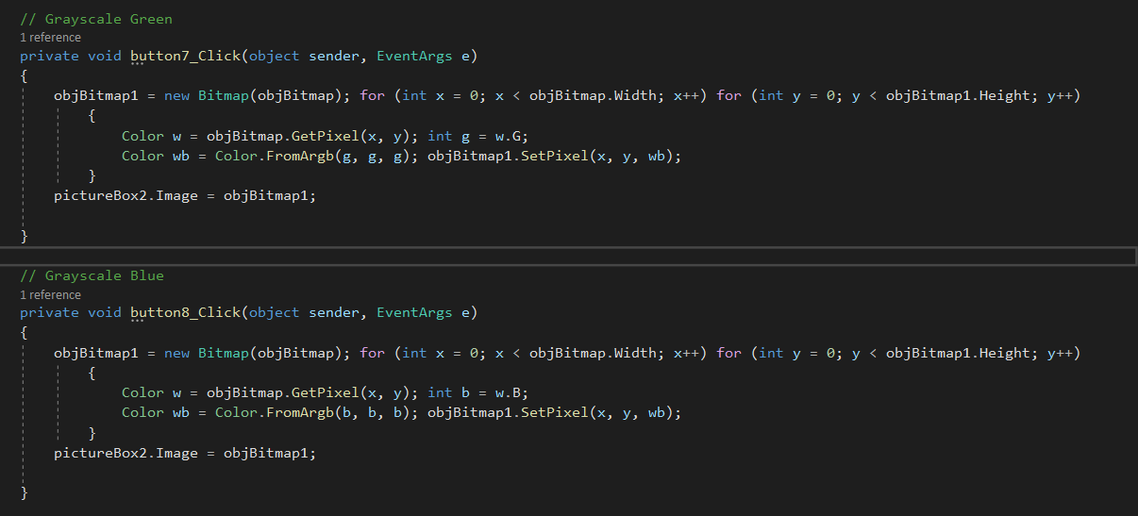

**Soal 3** : Tuliskan semua kode program dari praktikum tentang manipulasi RGB

1. **using** System;
2. **using** System.Collections.Generic;
3. **using** System.ComponentModel;
4. **using** System.Data;
5. **using** System.Drawing;
6. **using** System.Linq;
7. **using** System.Text;
8. **using** System.Threading.Tasks;
9. **using** System.Windows.Forms;
11. **namespace** Image3
12. {
13. **public** partial **class** Form1 : Form
14. {
15. Bitmap objBitmap;
16. Bitmap objBitmap1;
17. **public** Form1()
18. {
19. InitializeComponent();
20. }
22. **private** **void** Form1_Load(**object** sender, EventArgs e)
23. {
25. }
27. **private** **void** button1_Click(**object** sender, EventArgs e)
28. {
29. DialogResult d = openFileDialog1.ShowDialog(); **if** (d == DialogResult.OK)
30. { objBitmap = **new** Bitmap(openFileDialog1.FileName); pictureBox1.Image = objBitmap; }
32. }
34. **private** **void** button2_Click(**object** sender, EventArgs e)
35. {
36. objBitmap1 = **new** Bitmap(objBitmap); **for** (**int** x = 0; x < objBitmap.Width; x++) **for** (**int** y = 0; y < objBitmap1.Height; y++)
37. {
38. Color w = objBitmap.GetPixel(x, y); **int** r = w.R; **int** g = w.G;
39. **int** b = w.B;
40. Color wb = Color.FromArgb(r, g, b); objBitmap1.SetPixel(x, y, wb);
41. }
42. pictureBox2.Image = objBitmap1;
44. }
46. **private** **void** button3_Click(**object** sender, EventArgs e)
47. {
48. objBitmap1 = **new** Bitmap(objBitmap); **for** (**int** x = 0; x < objBitmap.Width; x++) **for** (**int** y = 0; y < objBitmap1.Height; y++)
49. {
50. Color w = objBitmap.GetPixel(x, y); **int** r = w.R;
51. Color wb = Color.FromArgb(r, 0, 0); objBitmap1.SetPixel(x, y, wb);
52. }
53. pictureBox2.Image = objBitmap1;
55. }
57. **private** **void** button4_Click(**object** sender, EventArgs e)
58. {
59. objBitmap1 = **new** Bitmap(objBitmap); **for** (**int** x = 0; x < objBitmap.Width; x++)
61. **for** (**int** y = 0; y < objBitmap1.Height; y++)
62. {
63. Color w = objBitmap.GetPixel(x, y); **int** g = w.G;
64. Color wb = Color.FromArgb(0, g, 0); objBitmap1.SetPixel(x, y, wb);
65. }
66. pictureBox2.Image = objBitmap1;
68. }
70. **private** **void** button5_Click(**object** sender, EventArgs e)
71. {
72. objBitmap1 = **new** Bitmap(objBitmap); **for** (**int** x = 0; x < objBitmap.Width; x++) **for** (**int** y = 0; y < objBitmap1.Height; y++)
73. {
74. Color w = objBitmap.GetPixel(x, y); **int** b = w.B;
75. Color wb = Color.FromArgb(0, 0, b); objBitmap1.SetPixel(x, y, wb);
76. }
77. pictureBox2.Image = objBitmap1;
79. }
81. **private** **void** button6_Click(**object** sender, EventArgs e)
82. {
83. objBitmap1 = **new** Bitmap(objBitmap); **for** (**int** x = 0; x < objBitmap.Width; x++) **for** (**int** y = 0; y < objBitmap1.Height; y++)
84. {
85. Color w = objBitmap.GetPixel(x, y); **int** r = w.R;
86. Color wb = Color.FromArgb(r, r, r); objBitmap1.SetPixel(x, y, wb);
87. }
88. pictureBox2.Image = objBitmap1;
90. }
92. // Grayscale Green
93. **private** **void** button7_Click(**object** sender, EventArgs e)
94. {
95. objBitmap1 = **new** Bitmap(objBitmap); **for** (**int** x = 0; x < objBitmap.Width; x++) **for** (**int** y = 0; y < objBitmap1.Height; y++)
96. {
97. Color w = objBitmap.GetPixel(x, y); **int** g = w.G;
98. Color wb = Color.FromArgb(g, g, g); objBitmap1.SetPixel(x, y, wb);
99. }
100. pictureBox2.Image = objBitmap1;
102. }
104. // Grayscale Blue
105. **private** **void** button8_Click(**object** sender, EventArgs e)
106. {
107. objBitmap1 = **new** Bitmap(objBitmap); **for** (**int** x = 0; x < objBitmap.Width; x++) **for** (**int** y = 0; y < objBitmap1.Height; y++)
108. {
109. Color w = objBitmap.GetPixel(x, y); **int** b = w.B;
110. Color wb = Color.FromArgb(b, b, b); objBitmap1.SetPixel(x, y, wb);
111. }
112. pictureBox2.Image = objBitmap1;
114. }
115. }
116. }

**Soal 4 :** Lakukan percobaan dengan gambar-gambar berikut, dan laporkan hasilnya serta berikan penjelasan mengapa hasilnya seperti yang tercetak di laporan.

